3. Analízis modell kidolgozása

22 – beta

Konzulens:
Hartung István

Csapattagok
Dobosy Kristóf | PREJC4 | laroi.akos@gmail.com
Király Ákos | W2BFQI | kikko634@gmail.com
Dankó Barnabás  Kovács Zsolt  Szabó Zsolt | LDK1SP  H39JKL  HJ4DMQ | danko.barna@gmail.com  marament@gmail.com  zsolth5@gmail.com

2015. március 02.

Analízis modell kidolgozása

Objektum katalógus

EndOfField
Ezen a mezőn nincsen talaj, amire landolni tudna a jármű. Így ha ilyenre lép a körében egy játékos, akkor az kiesik a játékból. Ez a mező is ismeri a saját szomszédjait.

Finish
Ha a robot a köre végén egy ilyen típusú mezőre lép, akkor befejeződött a játék, és a robotot irányító játékos nyert. Ez a mező is ismeri a saját szomszédjait.

Game
A játék azon részét kezeli, amikor nem történik felhasználói interakció. Kezdetben bekéri a maximálisan futtatott körök számát, és betölti a pályát. Későbbi feladata a körök léptetése. Feladata még, hogy új játék esetén az előző pálya eldobása, és az új betöltése.

Goo
Ha a robot ilyen mezőre lép, a sebessége megfeleződik. Ez a mező is ismeri a saját szomszédjait.

MapFactory
Feladata a játék indulásakor a pálya fájlból való betöltése, felépítése, és tárolása. A pálya több különböző mezőből épül fel. Ezek a mezők mind külön-külön objektumok, amiket ez fog elrendezni, hogy egymással egységben megalkossák a kívánt pályát.

NormalTile
Ez a fajta mező semmi különöset nem nyújt, ha valaki ráugrik, minden változás nélkül tovább haladhat. Ez a mező is ismeri a saját szomszédjait.

Oil
Ha a köre végét egy ilyen típusú mezőn fejezi be a robot, akkor a következő körében nincs lehetősége módosítani a sebességét. Ez a mező is ismeri a saját szomszédjait.

Robot
A játékos irányította robot. Ez az objektum felelős a robotért. Ismeri a saját pozícióját, állapotát, ragacs és olajkészletét, illetve a sebességét. A felhasználó vele tud minden körében kommunikálni arról, hogy miként szeretné módosítani a sebességét. Ez az objektum felelős még, a robot ugrásának következményeinek vizsgálatáért.

Statikus struktúra diagramok
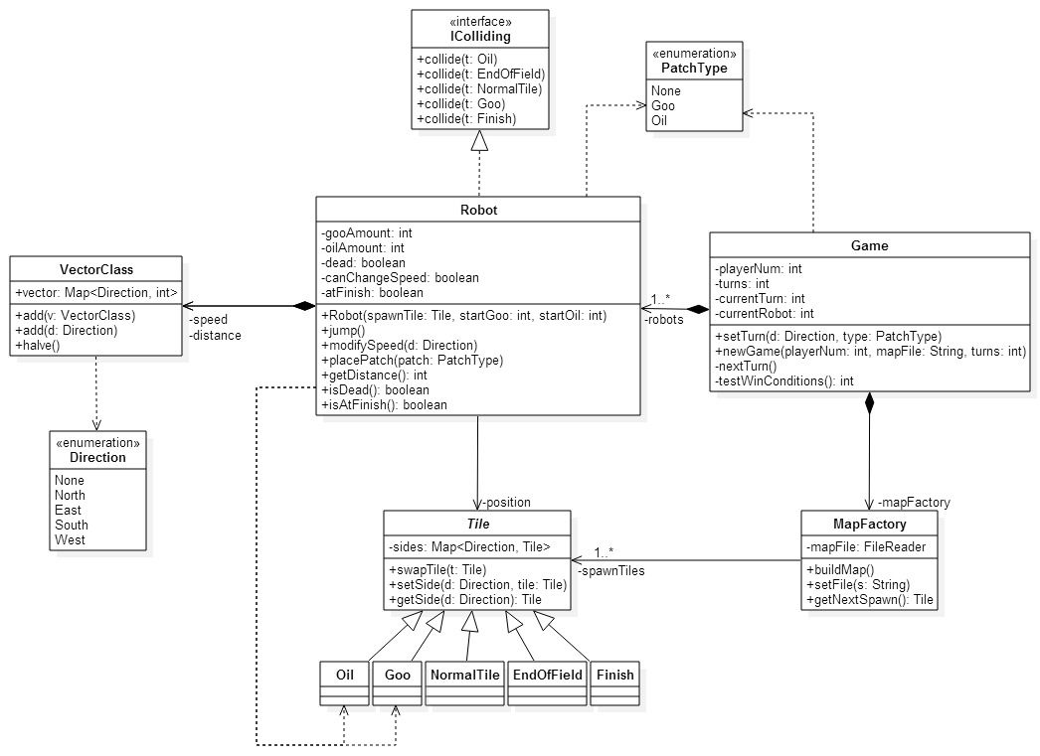

Osztályok leírása

EndOfField

Ősosztályok
Tile

Finish

Ősosztályok
Tile

Game

Felelősség
A program inicializálása, új játék indítása, valamint annak levezénylése. A játékosok számának, robotjainak nyilvántartása, valamint egyéb a játékmenethez köthető információk tárolása, kezelése.

Ősosztályok

Interfészek

Attribútumok
- int playerNum: A játékosok száma a legutóbb indított játékban. A pályára ennyi robot fog kerülni a játék elején.
- int turns: A maximálisan megengedett körök száma. Amennyiben ezt elérjük, a játéknak vége, és a legnagyobb távolságot megtett robot tulajdonosa nyer.
- int currentTurn: A jelenlegi kör száma. (Vagyis az eddig eltelt körök száma.)
- int currentRobot: Annak a robotnak a száma, amelynek éppen az irányítását végzik.
- Vector<Robot> robots: A játék alatt a játékosok által irányítható robotok listája.
- MapFactory mapFactory: A pálya betöltését végző objektum.

Metódusok
- void setTurn(Direction d, PatchType type): A jelenleg soronlévő robot sebességének módosítása és a lerakandó folt típusának beállítása annak modifySpeed és placePatch nevű függvényeinek meghívásával.
- void newGame(int playerNum, String mapFile, int turns): Új játék indítása. Beállítja a maximálisan megengedett körök számát (turns), játékosok számát (playerNum), létrehozza az azokhoz tartozó robotokat, valamint betölteti és inicializáltatja a pályát a megadott fájlnév alapján a mapFactory objektummal.

Goo

Ősosztályok
Tile

IColliding (interfész)

Felelősség
Visitor mintán alapuló interfész biztosítása azon osztályoknak, melyek interakcióba kerülhetnek a mezőkkel.

Ősosztályok

Metódusok
Az alábbi metódusokat a leszármazott osztályoknak kell megvalósítaniuk, és az itt megadott helyzetek kezelését hivatottak megoldani.
- void collide(Oil t): Viselkedés leírása, amennyiben a robot olajfoltra lépett.
- void collide(EndOfField t): Viselkedés leírása, amennyiben a robot olyan mezőre lépett, amely már nem tartozik azon részhez, amin érvényesen haladhat.
- void collide(NormalTile t): Viselkedés leírása, amennyiben a robot szabad mezőre lépett.
- void collide(Goo t): Viselkedés leírása, amennyiben a robot ragacsra lépett.
- void collide(Finish t): Viselkedés leírása, amennyiben a robot a pálya végét (célt) jelző mezőre lépett.

MapFactory

Felelősség
Az eltárolt fájlnév alapján a pálya betöltése és inicializálása, az abban megadott kezdőpozíciók eltárolása.

Ősosztályok

Interfészek

Attribútumok
- java.io.FileReader mapFile: Egy fájlobjektum, amelynek segítségével a pálya adatait tartalmazó fájlból olvasni tudunk.
- Vector<Tile> spawnTiles: Azon mezők listája, amelyekről a robotok a játék elején elindulnak.

Metódusok
- void buildMap(): A megnyitott fájlban található adatok alapján felépíti a pályát.
- void setFile(String s): Megnyitja a megadott nevű pályafájlt, és bezárja az esetleg korábban megnyitottat.
- Tile getNextSpawn(): Visszaadja a pályához tartozó soronkövetkező kezdőpozíció mezejét.

NormalTile

Ősosztályok
Tile

Oil

Ősosztályok
Tile

Robot

Felelősség
A kezdőpozíciótól megtett távolságának, a sebességének, valamint ragacs- és olajkészletének nyilvántartása és módosítása szükség esetén. Az ugrás elvégzése és adott esetben a ragacs/olajfolt letevése eközben a jelenlegi pozícióra.

Ősosztályok

Interfészek
IColliding

Attribútumok
- int gooAmount: A robotnál lévő ragacsok száma, melyket még a pályára letehet.
- int oilAmount: A robotnál lévő olajadagok száma, melyket még a pályára letehet.
- Tile position: Azon mező, amelyen a robot éppen tartózkodik.
- VectorClass speed: A robot jelenlegi sebessége.
- VectorClass distance: A robot által megtett össztávolság.
- boolean dead: Azt mutatja, hogy a robot halott-e. Amennyiben igen (értéke true), a robot nem léphet többször a jelenlegi játék alatt.
- boolean canChangeSpeed: Megmutatja, hogy lehetőség van-e megváltoztatni a robot sebességét a jelenlegi körben. (Ha nem, az értéke false.)
- boolean atFinish: Ez jelzi, ha a robot egy olyan mezőn van, amely Finish típusú. Ha az értéke true, az adott robot beért a célba, tehát nyert.

Metódusok
- Robot(Tile spawnTile, int startGoo, int startOil) (konstruktor): Inicializálja a robotot: Beállítja a pozícióját, valamint a ragacs- és olajkészletét a kapott értékek alapján.
- void collide(Oil t): A robot canChangeSpeed változóját false-ra állítja, ezzel megakadályozva hogy ebben a körben sebességváltoztatás lépjen érvénybe.
- void collide(EndOfField t): Ennek a függvénynek a meghívása azt jelenti, hogy a robot leesett. Beállítja a dead változó értékét true-ra.
- void collide(NormalTile t): A robot üres mezőn van, nem történik semmi különös. (Nincs hatása)
- void collide(Goo t): Lecsökkenti a robot sebességét a felére: Meghívja a robot speed változójának halve függvényét.
- void collide(Finish t): Amennyiben a robot Finish típusú mezőre lépett, nyert. Beállítja az atFinish nevű változó értékét true-ra.
- void jump(): Ugrik, azaz elvégzi a pozíciójának és a megtett távolságának módosítását, ezután meghívja a saját collide függvényét azzal a mezővel paraméterként, amire érkezett.
- void modifySpeed(Direction d): Módosítja a sebességét a paraméterében kapott irány szerinti egységvektorral, ha a canChangeSpeed változó értéke false.
- void placePatch(PatchType patch): Lehelyez maga alá egy a paraméterében meghatározott típusú foltot, úgy hogy kicseréli a maga alatt lévő mezőt a megfelelő típusúra a mező swapTile nevű függvényének meghívásával. Ezután csökkenti a megfelelő típusú foltból hátralévő készletének számát.
- int getDistance(): Visszaadja a kezdőpozíciótól megtett távolságot. Visszatérési értéke az eltárolt VectorClass distance változó alapján kerül kiszámolásra.
- boolean isDead(): Visszaadja az isDead nevű változó értékét.
- boolean isAtFinish(): Visszaadja az atFinish nevű változó értékét.

Tile (absztrakt)

Felelősség
A körülötte lévő szomszédos mezők nyilvántartása, saját cseréje esetén a pálya konzisztenciájának megtartása.

Ősosztályok

Interfészek

Attribútumok
- Map<Direction, Tile> sides: A szomszédos mezők, ahol minden lehetséges irányhoz egy darab szomszéd tartozik.

Metódusok
- void swapTile(Tile t): A paraméterben kapott mezőre cseréli azt a mezőt, amelyen a függvény meg lett hívva: A szomszédos mezők azon referenciáit, melyek erre a mezőre mutatnak, a paraméterben kapott mezőre állítja.
- void setSide(Direction d, Tile t): Beállítja a megadott d irányban lévő szomszédját a t paraméterként kapott mezőre.
- Tile getSide(Direction d): Visszaadja a mező paraméterként kapott irányban lévő szomszédját.

VectorClass

Felelősség
Azon egységvektorok irányainak eltárolása, amelyeket egyenként felhasználva megkapunk egy a pályán navigációra használható vektort.

Ősosztályok

Interfészek

Attribútumok
- Map<Direction, int> vector: Azon egységvektorok iránya, melyekből a teljes vektor felépül. Az egyes irányokhoz egy szám van rendelve, ami megmutatja hogy hány egységet kell az adott irányba lépni.

Metódusok
- void add(VectorClass v): Hozzáadja a paraméterül kapott vektort ehhez, úgy hogy az abban található tároló elemeit hozzáadja a saját tárolójához. (Ez a függvény használandó a távolságvektor megváltoztatására.)
- void add(Direction d): Hozzáad egy paraméterül kapott irányú egységvektort a belső tárolójához, vagy amennyiben ez ellentétes irányú a tárolóban megtalálható vektorok egyikéhez képest, azt kiveszi a tárolóból. (Ez a függvény használandó a sebességvektor megváltoztatására.)
      - void halve(): Megfelezi a vektort: Az eltárolt egységvektorok számát lefelezi minden irányra nézve

Szekvencia diagramok
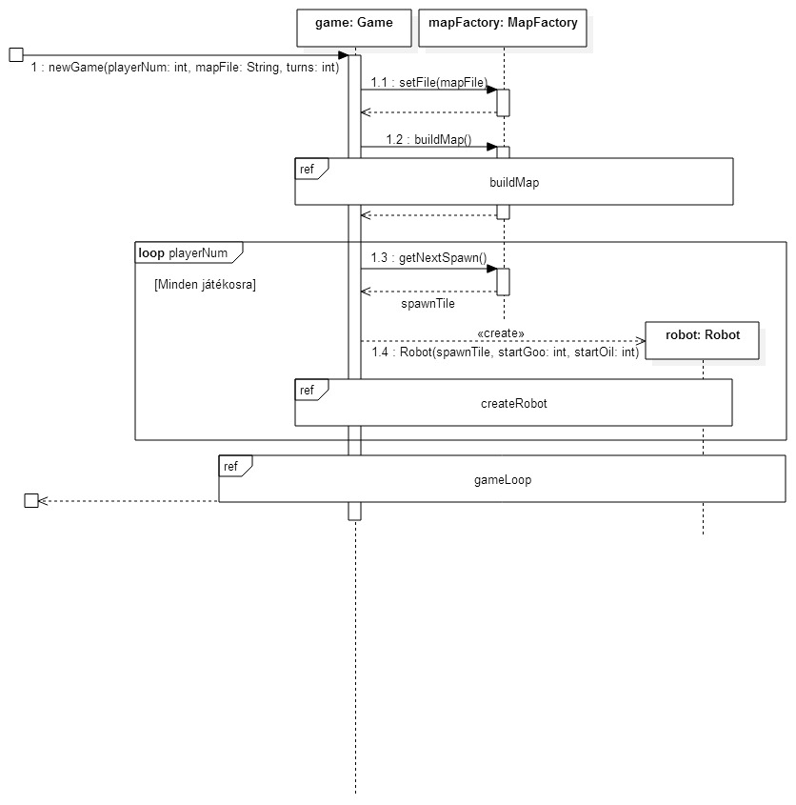
3-1. diagram Új játék
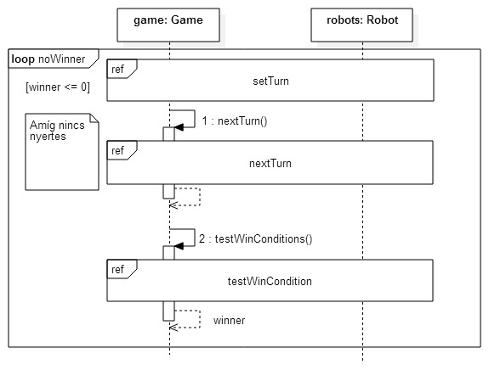
3-2. diagram Főciklus (gameLoop)
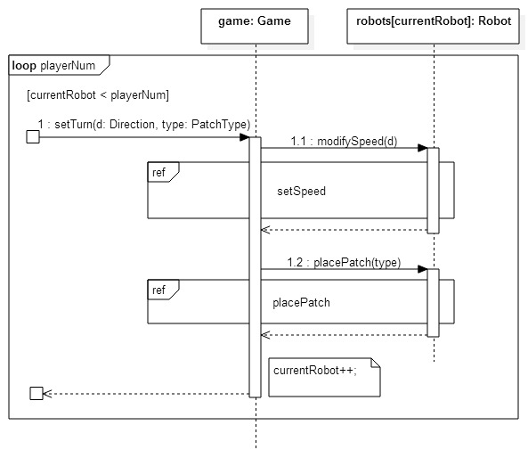33-3. diagram Robotok lépésének beállítása (setTurn) 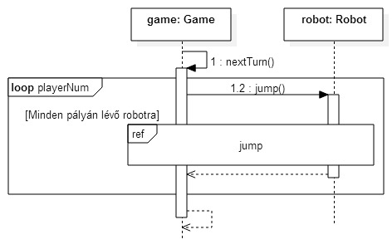
3-4. diagram Kör léptetése (nextTurn)
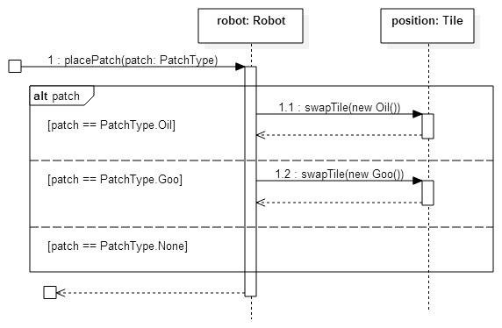
3-5. diagram Folt elhelyezése (placePatch) 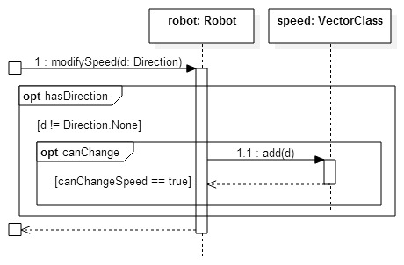
3-6. diagram Sebesség módosítása (setSpeed)
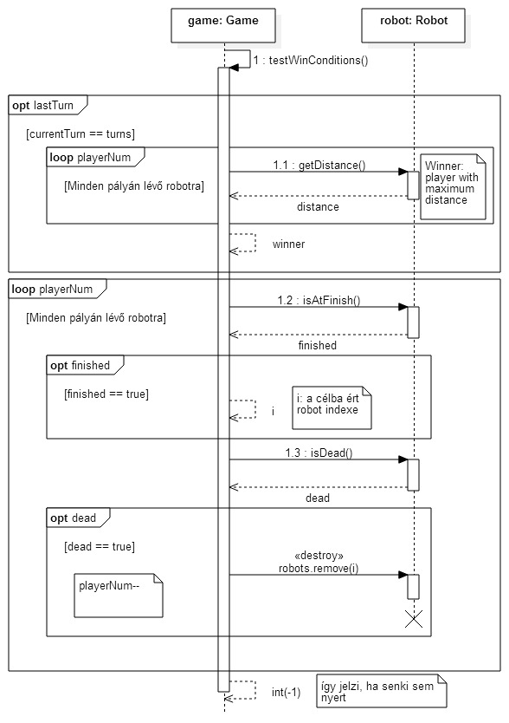
3-7. diagram Győzelem tesztelése (testWinCondition)
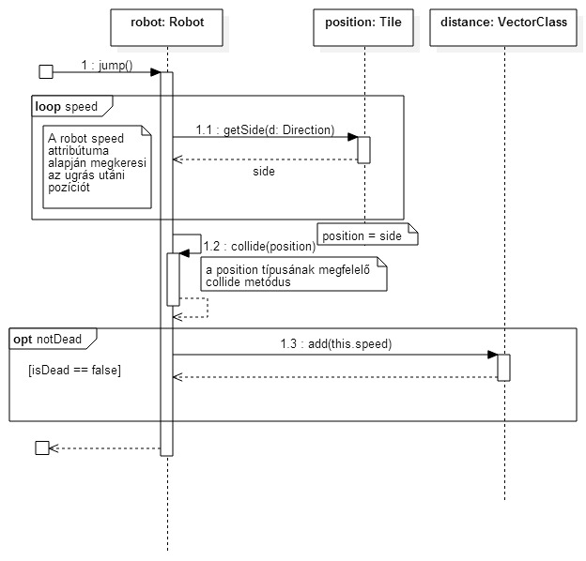
3-8. diagram Robot ugrása (jump)
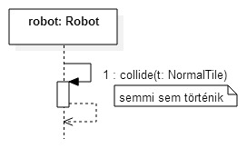
3-9. diagram NormalTile mezőre lépés
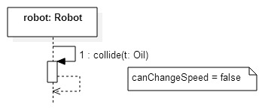
3-10. diagram Olajfoltra lépés
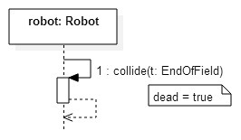
3-11. diagram EndOfField-re lépés
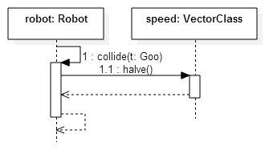
3-12. diagram Ragacsfoltra lépés
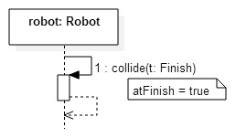
3-13. diagram Cél mezőre lépés
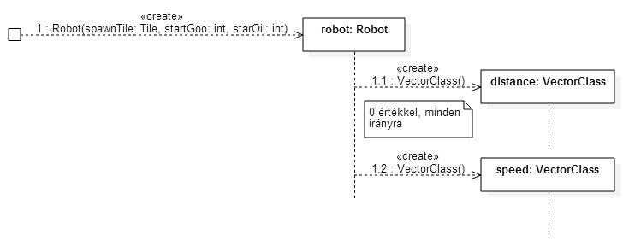
3-14. diagram Robot létrehozása (createRobot)
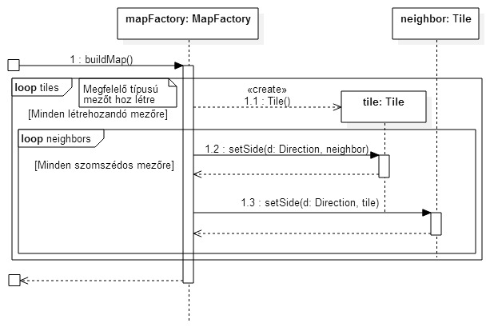
3-15. diagram Pálya felépítése (buildMap)

State-chartok
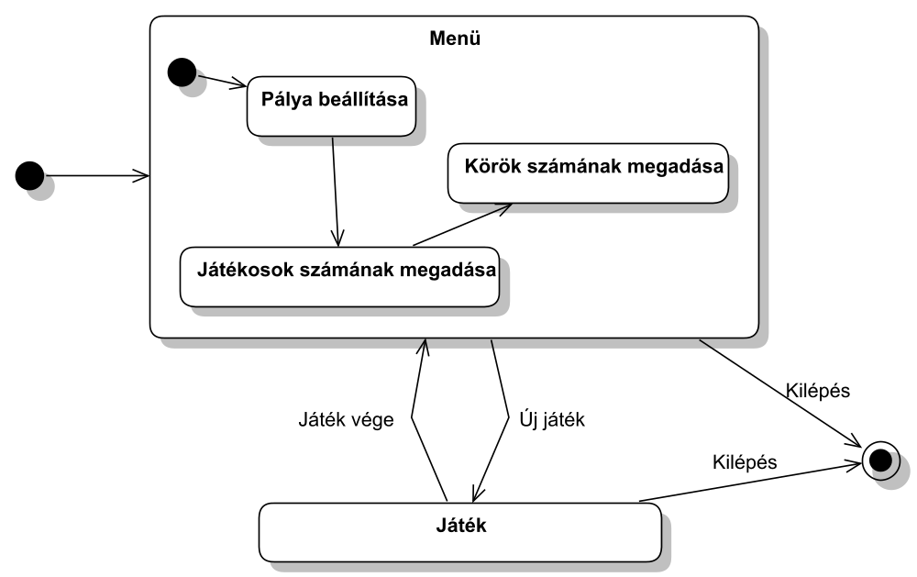

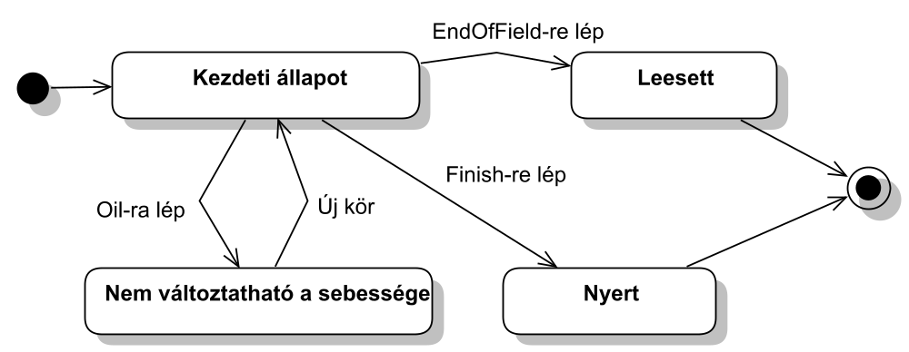

Napló

Kezdet | Időtartam | Résztvevők | Leírás
2015.02.26. (csütörtök) 17:00 | 1,5 óra | Dankó Kovács Dobosy Király | Megbeszélés, feladatok átgondolása, és kiosztása.
2015.02.27. (péntek) 18:00 | 1,5 óra | Dankó Szabó Kovács Dobosy | Megbeszélés, struktúra átbeszélése, és véglegesítése.
2015.02.27 (péntek) 19:00 | 1,5 óra | Kovács | Objektum katalógus megírása
2015.02.27. (péntek) 22:00 | 1 óra | Dankó | Statikus struktúradiagram felvázolása
2015. 02. 28. (szombat) 11:00 | 3 óra | Dobosy | Statikus struktúradiagram elkészítése
2015.02.28. (szombat) 15:00 | 3 óra | Szabó | Osztályok leírásának megírása
2015.02.28 (szombat) 19:30 | 1 óra | Dankó | Szekvencia diagramok elkezdése
2015.03.01. (vasárnap) 10:00 | 4 óra | Dankó | Szekvencia diagramok módosítása, hibák javítása, további szekvencia diagramok
2015.03.01. (vasárnap) 20:00 | 3 óra | Dankó Szabó Kovács Király | Megbeszélés. Szekvencia diagramok átbeszélése, véglegesítés.
2015.03.01. (vasárnap) 23:00 | 1 óra | Dankó | Hibák javítása, szekvenciadiagramok véglegesítése
2015.03.01. (vasárnap) 23:00 | 1 óra | Király | Állapot diagramok készítése
2015.03.02. (Hétfő) 10:00 | 1 óra | Kovács | Kész dokumentáció ellenőrzése

